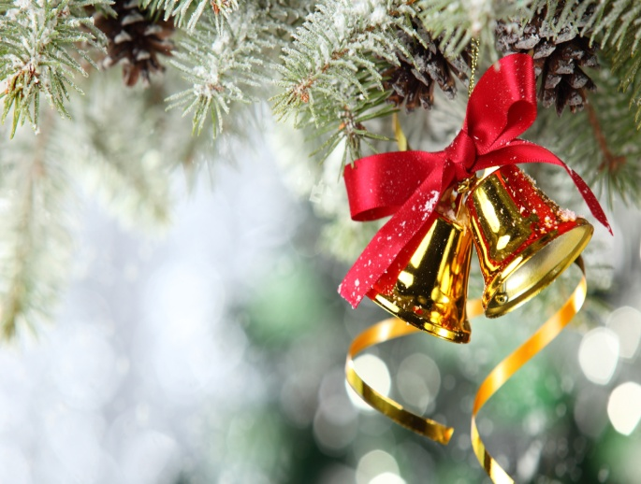
Рекомендации логопеда
по закреплению речевых навыков у детей на период новогодних каникул
Впереди – каникулы. Родителям детей, имеющих речевые недостатки, и в этот период нельзя забывать о своих проблемах. Помните, что сформированные в течение учебных занятий навыки (выработанные артикуляционные уклады, поставленные звуки, выученные стихи, пальчиковые игры) за период каникул могут,как укрепиться, так и «потеряться».
Перед каникулами мне бы хотелось дать некоторые рекомендации. Звуки поставлены и введены в речь, но если не контролировать речь ребёнка, он легко может их вновь утратить, и всё придётся начинать сначала. Работайте по домашней тетради — в ней есть весь речевой материал, который нужно использовать для закрепления звуков в речи. Также для автоматизации звука в речи можно использовать скороговорки. Разучите их вместе с ребёнком и устройте соревнование, кто лучше и быстрее произнесёт скороговорку.
Читайте вместе с ребёнком книги. Пусть это занятие войдёт у него в привычку. Просите ребёнка не только слушать рассказы, но и пересказывать их. Интересуйтесь у ребёнка, что он думает о героях, об их поступках. Какой он бы хотел, чтобы был конец у рассказа. Так у ребёнка будет постоянно развиваться связная речь, и обогащаться словарный запас.
Чаще говорите с ребёнком, следите за собственной речью, избегайте слов-паразитов, ведь дети очень часто копируют речь родителей, их манеру общения.
Также для полезных занятий можно найти интересные задания в интернете, например:
*Поиск предмета на картинке
*Лабиринты (развитие внимания имышления)
*Развитие звукового анализа слов ивосприятия
*Поиск отличий на рисунках
*Решение детских кроссвордов
*Вместе вспомните, сколько месяцев в году, сколько времен года, поиграйте в игру «Что сначала, а что потом? »;
*Составьте рассказ (из личного опыта) "Как я украшал новогоднюю ёлку", «Как я встретил Новый год», «Почему я люблю зиму» и т.д.
Желаю успехов! Весёлых каникул! Счастливого Нового года и Рождества!

